上海昌吉地质仪器有限公司产品简介
SYD-2430A 自动冰点试验器

本仪器是按照中华人民共和国标准GB/T 2430《喷气燃料冰点测定法》、中华人民共和国石化行业标准SH/T 0090《发动机冷却液冰点测定法》规定的要求设计制造的，适用于按照两标准的方法做相应的冰点试验。

一、主要技术特点单位
1、本仪器工作冷槽为不锈钢制作，双层加热玻璃观察窗，采用先进的温度控制技术，最低温度可达-70℃，控温精度为±0.5℃，满足GB/T 2430、SH/T 0090标准规定的冰点试验要求。
2、自动判断冰点温度。
2、可分别用于喷气燃料、发动机冷却液及其浓缩液冰点等指标的测定，是一款多用途的冰点试验器。
3、仪器为台式结构，结构设计简洁，外形美观，使用方便，配套齐全。
本仪器最大的特点是：喷气燃料冰点和发动机冷却液冰点测试合二为一；自动搅拌试样，自动判断冰点温度，降温迅速，控温准确；全喷塑机箱，经久耐用。

二、主要技术参数及指标
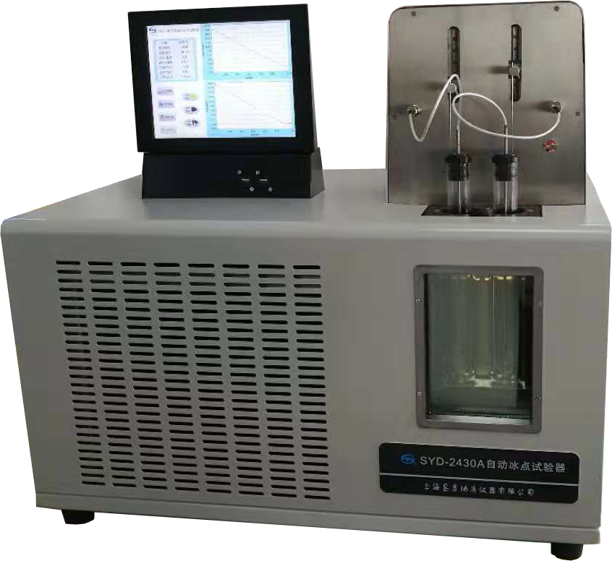
1、 工作电源： AC（220±10%）V、50Hz。
2、 工作冷槽： 不锈钢冷槽，多层内空式加温玻璃视窗。
3、 系统控制： 工业控制计算机
4、冰点范围： -54℃～2℃。
5、冷槽控温： -70℃℃～+50。
6、控温精度： ±0.1℃。
7、制冷系统： 压缩制冷方式。
8、试样搅拌： 机械传动搅拌，(75±5)次/分钟。
9、环境温度： ≤30℃。
10、相对湿度： ≤85%。
11、整机功耗： ≤2000W。
12、外形尺寸： 770㎜×480㎜×710㎜（长×宽×高）。
13、设备净重： 45kg
五十年的研发制造经验铸就昌吉品牌！
同行业中率先通过ISO9001认证，请认准商标放心选型定购！

地址：上海浦东新区金高路2131弄 网址：http://www.shangyi17.com
电话：17621554455(销售) 021-58201756(销售)
邮箱：yilinkexue@163.com

